



|  |
| --- |
| **AdotAqui** |
| Proposta de Projeto para Cliente |

César Nero Nº170221080

David Afonso Nº170221081

Filipe Amaral Nº170221082

Rúben Ferreira Nº170221085

João Silva Nº170221099

Índice

1 – Problema 4

2 – Objetivos e Vantagens 4

3 – Formação 5

4 – Tecnologias 5

5 – Garantias 5

6 – Cronograma 6

6 – Investimento 7

7 – Empresa 7

**Lista de figuras**

Figura 1 - Cronograma do Projeto 6

# 1 – Problema

Através do cliente foi identificado que existe uma grande dificuldade na gestão de todos os dados dos seus animais e respetivo incentivo dos clientes em adotar um animal.

# 2 – Objetivos e Vantagens

Através do problema identificado é sugerido o desenvolvimento de uma plataforma para a gestão do albergue do cliente. Ao longo da proposta irá ser apresentado três pacotes nos quais qualquer um dos mesmos irá resolver os problemas do cliente, mas que nos mais ‘avançados’ irá ter funcionalidades que consideramos importantes para o projeto.

Esta plataforma de forma a resolver os problemas do cliente teria no **Pacote Bronze**:

- Registo de utilizadores;

- Gestão dos animais;

- Gestão dos pedidos de adoções;

- Notificações;

Através de um **Pacote Silver** no qual é um intermédio entre os restantes, pode ser adicionada as seguintes funcionalidades:

- Streaming de vídeo de forma a cativar o interesse dos utilizadores na adoção dos animais;

- Doações por parte dos utilizadores de forma a suportar os custos dos animais;

Já em relação a um **Pacote Gold** aconselhamos algumas funcionalidades adicionais que consideramos um acréscimo no valor do projeto:

- Interação entre a doação do utilizador e os animais (Receber guloseima, atirar brinquedo, etc.…)

- Oferta do equipamento responsável pela interação com os animais tais como um dispensador de comida automático, atirador de objetos.

# 3 – Formação

Após a entrega do projeto é fornecido um pacote de horas disponível para formação, em qualquer pacote adquirido é fornecido um pacote base com 40 horas de formação que poderão ser lecionadas à medida do cliente a partir da data de entrega do produto até um prazo máximo de 6 meses.

Entretanto ao adquirir um dos pacotes mais avançados é fornecido um adicional de horas para suportar as novas funcionalidades. Este adicional de horas corresponde a 24 horas extra para o **Pacote Silver** e 48 horas extra para o **Pacote Gold**.

# 4 – Tecnologias

Com base no problema, são sugeridas as seguintes tecnologias de forma a solucionar o melhor possível as necessidades do cliente.

* **MongoDB** – Base de dados responsável pelo armazenamento dos dados;
* **Vue.**JS – Framework responsável pelo front-end;
* **Node.**JS – Tecnologia responsável pelo back-end;
* **Gitlab / Jira –** Controlo de versões e gestão do projeto;

# 5 – Garantias

Após a data de entrega do produto é fornecido um período de 6 meses de garantia.

Esta garantia cobre:

* Mau funcionamento de funcionalidades existentes;
* Pacote com 40 horas de assistência técnica para instalações ou assuntos relacionados;
* Assistência telefónica gratuita em horário laboral;

Após o término do pacote de assistência técnica é possível adquirir um pacote mensal com 20 horas disponíveis para utilização em qualquer altura que o cliente desejar acrescente de um preço mensal.

# 6 – Cronograma

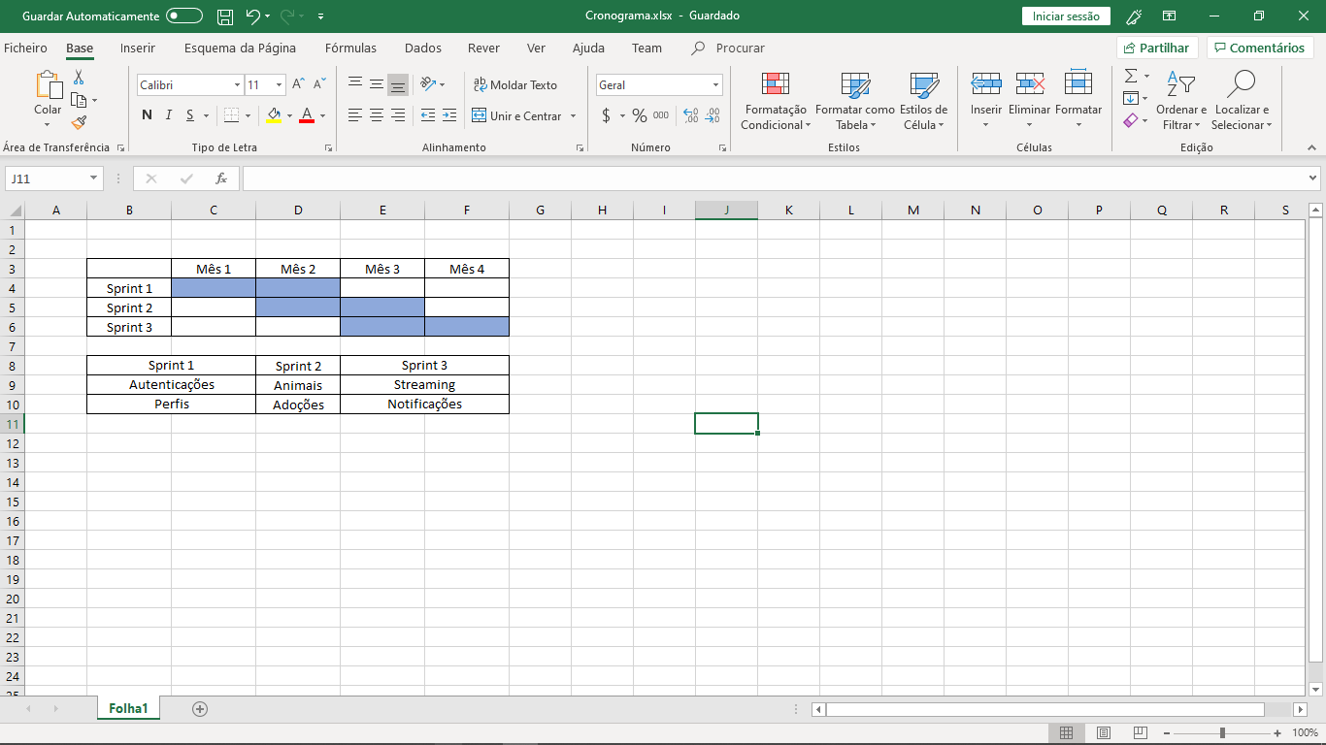

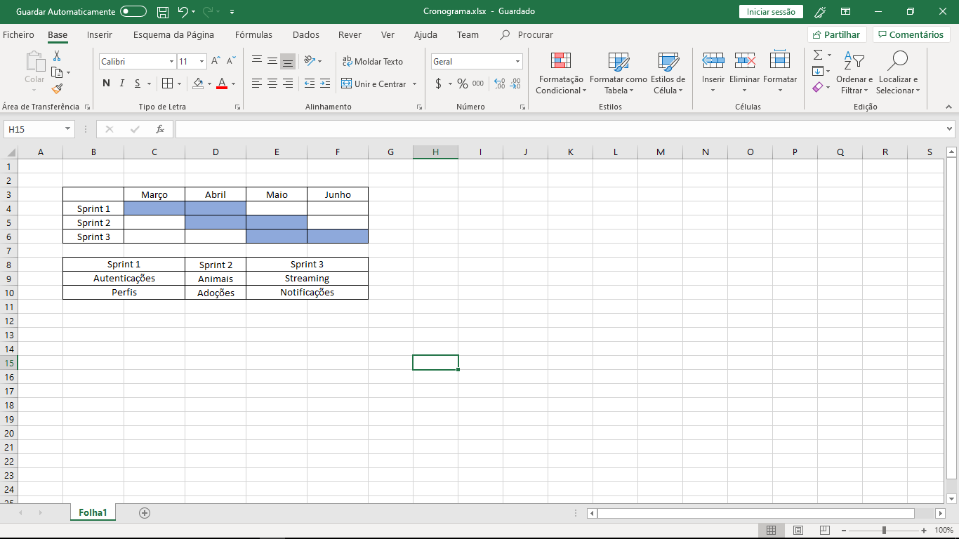

Figura 1 - Cronograma do Projeto

# 6 – Investimento

Desta forma o investimento por parte do cliente encontra-se tabelado pelos seguintes valores:

|  |  |
| --- | --- |
| **Pacote** | **Valor** |
| **Pacote Bronze** | 5.000€ |
| **Pacote Silver** | 8.000€ |
| **Pacote Gold** | 14.000€ |

Esta proposta é válida por 31 dias após a entrega da mesma, sendo válida até 31 de Julho.

# 7 – Empresa

A AdotAqui é uma empresa com o foco no cliente que produz soluções tecnológicas de qualidade relacionadas com animais.

